Памятка для родителей
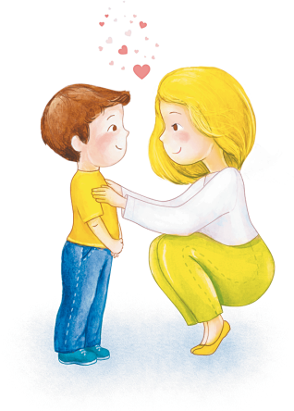
«Как нужно хвалить ребенка за успехи»

- Не следует хвалить за неуспешные действия. Оценка должна быть адекватна достигнутому результату.
- Нужно быть конкретным: называть то, что хвалишь, а также причину похвалы (например, «Ты хорошо нарисовал дом – у него есть все, что бывает у дома: окна, двери, крыша и труба…».
- Оценивая детей, не пользуйтесь безличными оценками типа «хорошо», «плохо», «молодцы». Оценка должна быть развернутой, задавать критерии успеха или неуспеха в каждом конкретном деле. Это способствует становлению самостоятельности и независимости, контроля за собственными действиями.
- Всегда отмечать личный прогресс ребенка (например, «Эта башня тебе удалась – она выше той, которую ты построил в прошлый раз»).
- Заслуженную похвалу высказывайте эмоционально, с энтузиазмом и радостью за ребенка; отрицательная оценка всегда должна быть короткой и сопровождаться утверждением, что неуспех вызван объективными трудностями и может быть преодолен.

Памятка для родителей
«Словесные способы поощрения и поддержки ребенка»
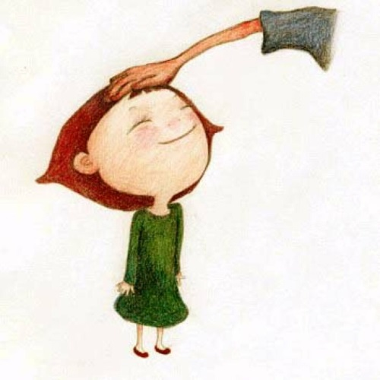
1. Великолепно! Правильно! Хорошо! Необыкновенно! Прекрасно! Совершенно! Отлично!
2. Замечательно! Превосходно! Чудно!
3. Ты делаешь это очень хорошо. Ты делаешь это красиво!
Ты делаешь это сегодня значительно лучше. Хорошая работа! Еще немного времени, и у тебя это получится. С каждым днем у тебя получается лучше. Я знал(а), что ты можешь сделать это. Твоя работа принесла мне много радости.
4. Это лучше всего! Еще лучше! Это лучше, чем всегда. Так держать! Ты это сможешь! Ты смелее, умнее, сильнее!
5. Поздравляю! Мои поздравления! Я очень горжусь тобой. Это уже успех! Это твоя победа. Сердечно рад(а) за тебя.
6. Ты настоящий мастер. Я верю в тебя, у тебя будет всегда получаться не хуже, чем сейчас. Хорошо запомнил! Ты сейчас на правильном пути.
7. Молодец! Умница! Ты быстро учишься. Это то, что надо! Ты прав!
8. Большое тебе спасибо. Ты хороший(ая)! Ты — чудо!

Как можно уменьшить уровень тревожности:
- снизить нагрузки в детском саду и по дому;
- увеличить дозировку положительных эмоций;
- нормализовать режим дня: есть, спать, учиться, отдыхать, работать — строго по часам;
- обеспечить сбалансированное питание и полноценный сон;
- увеличить количество времени, проведённого на улице, и в обратной пропорции сократить время, которое ребёнок уделяет гаджетам;
- устраивать совместные прогулки, семейные мероприятия, путешествия, поездки в гости;
- приобщать к спорту, увеличить двигательную активность;
- перед сном организовывать успокаивающие ванны на травах.

Памятка для родителей
«Как нужно указывать на ошибки детей»
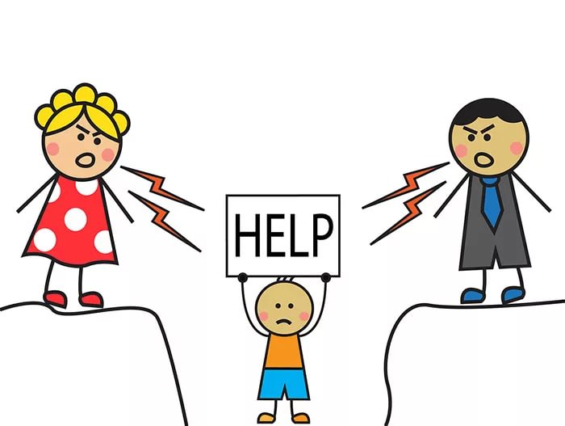

1. Не стоит замечать каждую ошибку.

2. Ошибку лучше обсудить не в тот момент, когда ребенок увлечен делом, а в спокойной обстановке.

3. Замечания надо делать на фоне общего одобрения.

4. Не нужно вмешиваться в дело, которым занят ребенок, если он не просит помощи. Своим невмешательством вы будете сообщать ему: «С тобой все в порядке, ты справишься!» Конечно, родителям сложно не вмешиваться. Здесь можно посоветовать:
• составьте список дел, с которыми ваш ребенок в принципе может справиться самостоятельно, хотя и не всегда совершенно;
• выберите несколько дел и постарайтесь ни разу не вмешаться в их выполнение. Ободрите старания ребенка, несмотря на их результат;
• запомните 2—3 ошибки, особенно досадных. Найдите время и подходящий тон, чтобы поговорить о них.
Но если натолкнулся на серьезную трудность, с которой не может справиться самостоятельно, тогда позиция невмешательства принесет только вред.

5. Если ребенку трудно и он готов принять вашу помощь, обязательно помогите ему. Очень хорошо начать со слов: «Давай вместе». Эти волшебные слова откроют ребенку дверь в мир новых умений, знаний, увлечений. Завтра ребенок будет делать сам то, что сегодня он делал с мамой. Зона дел вместе — это золотой запас ребенка, его потенциал на будущее. При этом возьмите на себя только то, что он не может выполнить сам, остальное предоставьте делать ему самому. По мере освоения ребенком новых действий постепенно передавайте их ему.

